**Počítač a zdravotníctvo**

**Obsah:**

1. technológie využívané pri mikrooperáciách
2. mikročipové implantáty
3. 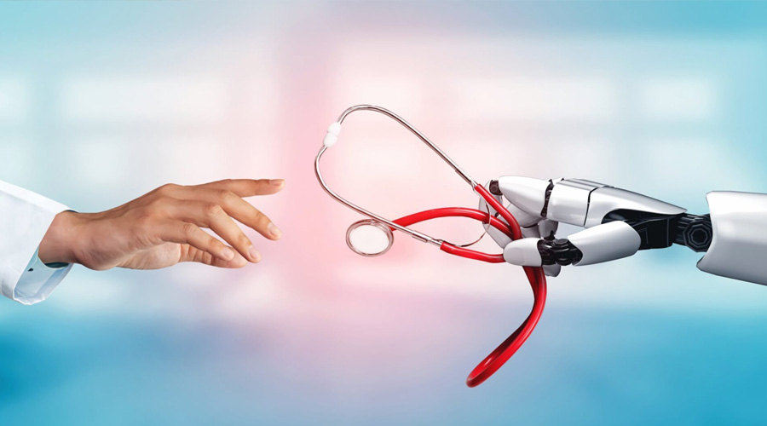umelá inteligencia v zdravotníctve

**Slovník:**

**patologický stav**: stav spôsobený chorobou

**transorálna laserová mikrochirurgia**: chirurgický zákrok, ktorý sa vykonáva v ústnej dutine s využitím laserovej technológie

**supraglotický**: vyskytujúci sa nad hlasivkami

**chemoterapeutikum**: liek nádorových ochorení

**vitálne funkcie**: stav životne dôležitých funkcií tela

**sepsa**: otrava krvi

**Pre viac informácií :**

**Umelá inteligencia v zdravotníctve**

**Technológie využívané pri mikrooperáciach**

 **Mikročipové implantáty**